Sabrina Meister

Bereichsleiterin Leistungssport

Chefin Nachwuchs

Reiserstrasse 75

4600 Olten

Mobil: +41(0)786196156

sabrina.meister@swiss-orienteering.ch

www.swiss-orienteering.ch

**Bewerbung**

**U20 Juniorenkader Ski-OL 2023/2024**

**U17 Jugendkader Ski-OL 2023/2024**

Wir freuen uns auf deine Bewerbung für das Ski-OL Kader 2023/2024.

Die Bewerbung kann und soll von allen Athlet*innen ausgefüllt werden, welche Interesse haben an:

* der Aufnahme ins U20 Juniorenkader
* der Aufnahme ins U17 Jugendkader
* der Anschlussgruppe U20 oder U17

Fülle die Bewerbung gewissenhaft aus und besprich diese mit deiner persönlichen Betreuerin oder deinem persönlichen Betreuer!

Gerne erwarten wir deine Bewerbung per E-Mail bis am 30. März 2023 an [sabrina.meister@swiss-orienteering.ch](mailto:sabrina.meister@swiss-orienteering.ch).

**Me, myself, and I**

|  |  |
| --- | --- |
| Name: |  |
| Geburtsdatum: |  |
| Adresse: |  |
| E-Mail: |  |
| Telefon mobil: |  |
| SI-AIR+ Card: |  |
| Emit-Card: |  |
| OL-Verein(e): |  |
| LL-Verein: |  |
| Meine bisherige Karriere in einem Satz: |  |
| Mein Motto für 2022/2023 war: |  |

**Persönliche*r Betreuer*in**

|  |  |
| --- | --- |
| Name: |  |
| Adresse: |  |
| E-Mail: |  |
| Telefon mobil: |  |

**Umfeld**

- Deine Familie, dein Freundeskreis:

- Deine Ausbildung und deine beruflichen Ziele:

- Deine Hobbies und Freizeitaktivitäten:

- Betreibst du auch Langlauf oder OL oder gar beides?

- Bist du Mitglied in einem Regionalkader?

**Selbstreflexion**

**Motivation und Visionen**

Warum möchtest du ins Ski-OL Kader?

* Welche Langfristziele und Visionen hast du im Ski-OL?

Was gefällt dir am Ski OL?

Wie und wann bist du zum Ski-OL gekommen?

**Persönlichkeit**

Wie stufst du dich ein:

|  |  |  |
| --- | --- | --- |
| Bereich | Stärken | Schwächen |
| Physis |  |  |
| Orientieren |  |  |
| Mental |  |  |
| Umfeld |  |  |

**Gesundheit**

* Wann warst du in der Periode vom 1. Mai 2022 bis 15. März 2023 verletzt oder krank? Bitte fülle dazu die folgende Tabelle aus!

|  |  |  |  |
| --- | --- | --- | --- |
|  | Periode | Art | Einfluss auf Training/Wettkampf |
| Verletzung |  |  |  |
| Krankheit |  |  |  |

**Training/Entwicklung**

**Statistik**

|  |  |  |  |
| --- | --- | --- | --- |
| **Sportart**  (Anzahl Stunden) | Geplante  Stunden 2022/2023 | Anzahl Stunden 2022/2023 | Ziel Stunden 2023/2024 |
| Ski-OL (Training und Wettkämpfe, alle Intensitäten) |  |  |  |
| Langlauf, Rollski **(ohne Ski OL)** (Training, Wettkämpfe, etc., alle Intensitäten) |  |  |  |
| Alternative Ausdauer (Laufen Velo, Wetvest, Schwimmen, etc., alle Intensitäten) |  |  |  |
| Kraft (Kraftraum, Rumpfkraft, Circuit, etc.) |  |  |  |
| Alternativtraining (andere Sportarten, nicht Ausdauer) |  |  |  |

**Leistung**

**Deine bisher besten Ski-OL Resultate** (international und national):

|  |  |  |  |  |
| --- | --- | --- | --- | --- |
| Lauf | Datum | Siegerzeit | Laufzeit | Rang |
|  |  |  |  |  |
|  |  |  |  |  |
|  |  |  |  |  |
|  |  |  |  |  |

* Wo siehst du dich heute (anhand Rückstandsprozent auf die internationale Weltspitze/gemäss der Swiss SkiO Library)?

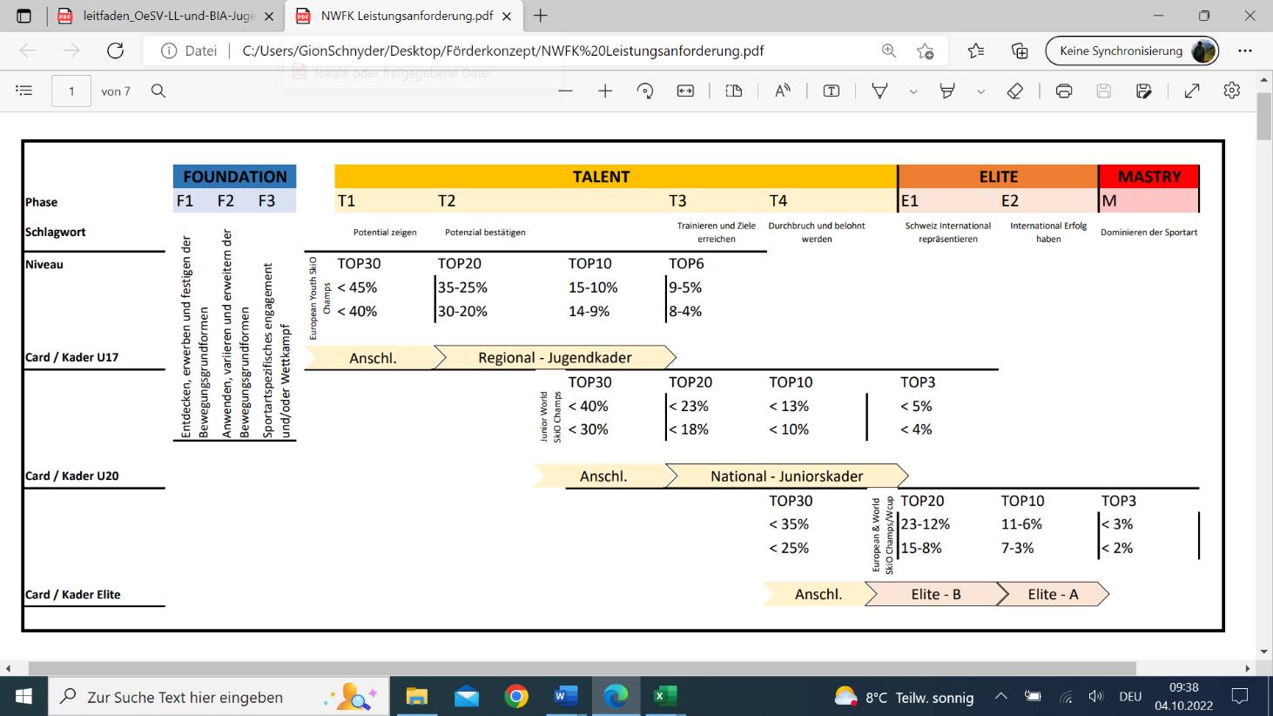

Meine Rückstandsprozente: ________

* Wo siehst du dich Ende Saison 2023/2024 (anhand Rückstandsprozent auf die internationale Weltspitze/gemäss der Swiss SkiO Library)?

Meine Rückstandsprozente: ________

**Yes I can**

* In welches Kader gehörst du aus deiner Sicht für die Saison 2023/2024?

(U20 Juniorenkader, U17 Jugendkader, Anschlussgruppe, keines):

Begründung?

**Mit meiner Unterschrift bestätige ich:**

Ja, ich will ins Junioren- oder Jugendkader 2023/2024 oder in die Anschlussgruppe 2023/2024!

Ja, ich bestreite die Ski-OL Selektionsläufe 2023/2024 und interessiere mich für eine Teilnahme an der JWSOC / EYSOC!

Mit einer Selektion für das Ski-OL Kader akzeptiere ich die Rechte und Pflichten der Athlet*innenvereinbarung* von Swiss Orienteering.

Mit einer Selektion für das Ski-OL Kader akzeptiere ich die Selbstbehalte gemäss Seite 7.

Mit der Einreichung der Kaderbewerbung zeige ich, dass ich meine Ski-OL Karriere vorantreiben will und mich zum Spitzensport bekenne.

Bei einer Selektion für das Junioren- oder Jugendkader erstelle ich zusammen mit meiner/meinem PB und dem Kadertrainer eine Zielsetzung für die nächste Saison.

**Bemerkungen und Feedback:**

Datum:

Unterschrift:

Bei Minderjährigen Unterschrift der/s Erziehungsberechtigten:

* ist in Überarbeitung, neue Version folgt.

**Selbstbehalte**

Die Selbstbehalte* für die Kader 2023/2024 werden wie folgt festgelegt:

**U20 Juniorenkader / U17 Jugendkader**

Juniorenkader: 1’850.-

Jugendkader: 500.-

Mitglieder des U20 Juniorenkaders bezahlen mit dem Selbstbehalt einen Anteil an den folgenden Leistungen pauschal:

* Alle Trainingsanlässe in der Schweiz und im Ausland inkl. Training, Auswer­tung, Unterkunft, Verpflegung etc.
* Teilnahme an der SPU und Leistungstests (Standortbestimmung Physis Früh­ling, Sommer und Herbst)
* Betreuung durch das Trainerteam
* Medizinische Beratung durch den Kaderarzt

Mitglieder des U17 Jugendkaders bezahlen mit dem Selbstbehalt einen Anteil an den folgen­den Leistungen pauschal:

* Alle Trainingsanlässe in der Schweiz inkl. Training, Auswertung, Unterkunft, Verpflegung etc.
* Teilnahme an der SPU und Leistungstests (Standortbestimmung Physis Früh­ling, Sommer und Herbst)
* Betreuung durch das Trainerteam
* Medizinische Beratung durch den Kaderarzt

Die Reisekosten gehen immer zu Lasten der Athlet*innen.

Bei einem unterjährigen Austritt aus dem Junioren- oder Jugendkader oder wenn die Leistungen aus anderen Gründen nicht in Anspruch genommen wer­den, gibt es kein Recht auf eine Rückerstattung der Selbstbehalte.

**Anschlussgruppe**

Mitglieder der Anschlussgruppe haben die Möglichkeit, an allen KaZus und Trainings­lagern gemäss Kaderprogramm teilzunehmen. Dafür wird ihnen jeweils ein Selbst­behalt in Rechnung gestellt.

Bei einer Selektion für internationale Wettkämpfe bezahlen Mitglieder der Anschluss­gruppe nur die Reisekosten.

* Selbstbehalte vorbehältlich der Genehmigung des Budgets durch den ZV und die DV.